**浙大通安卓客户端用户使用手册**

目录

1 用户登录 3

1.1 注册开通 3

1.2 断网提示 3

1.3 正常联网 4

2 首页-通话记录 4

2.1 记录-多功能操作 6

3 联系人界面 8

3.1 好友列表 8

3.2 浙大通通讯录 8

3.3 新建联系人 9

3.4 群讨论组 11

3.5 搜索 11

4 会话 12

5 个人中心 12

5.1 多人通话 12

5.2 个人设置 14

1. 用户登录
   1. 注册开通

因平台不提供自行注册用户登录浙大通客户端软件前，必须先登录过“浙大公共通讯平台“至少登录一次。如从未登录浙大公共通讯平台的账户者无法登录各个版本的客户端。

登录浙大公共通讯平台的视为”注册“

* 1. 启动软件

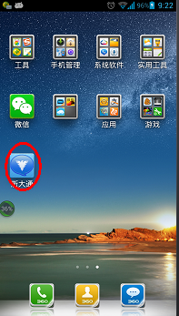

当安装好了浙大通客户端之后，在手机上的**应用程序**里面会有一个如下图标（快捷方式），点击既可打开;

* 1. 断网提示

断网情况下无法登录浙大通应用，需保存手机正常连网状态。

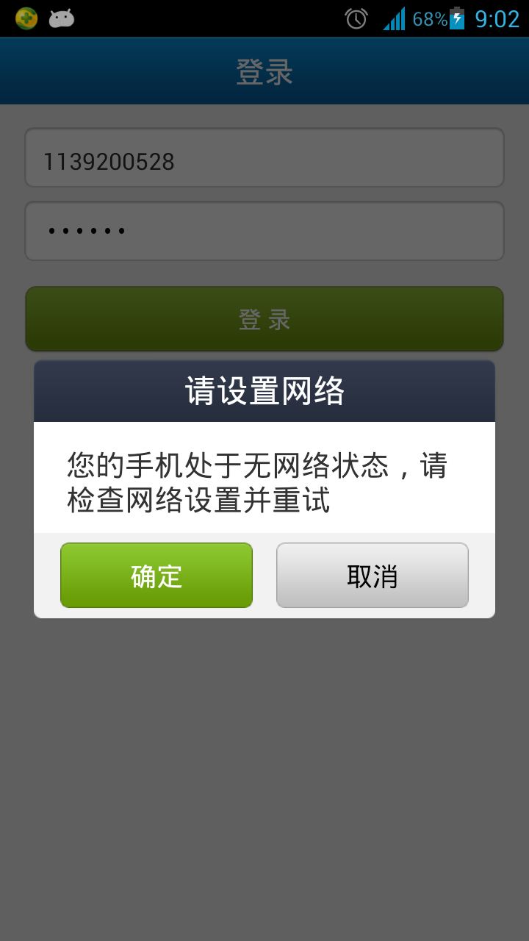 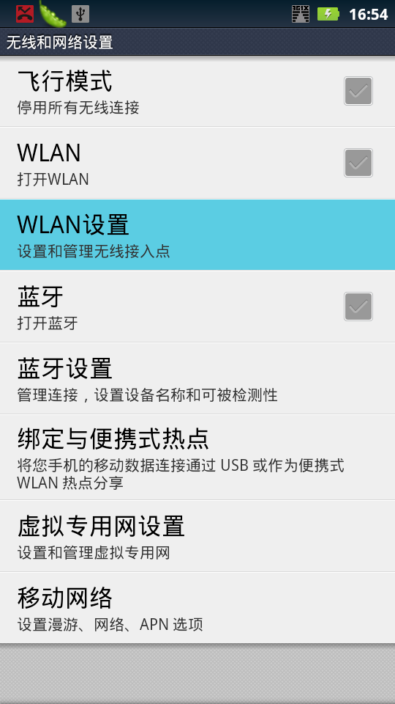

用户点击[确定]则进行网络设置

* 1. 正常联网

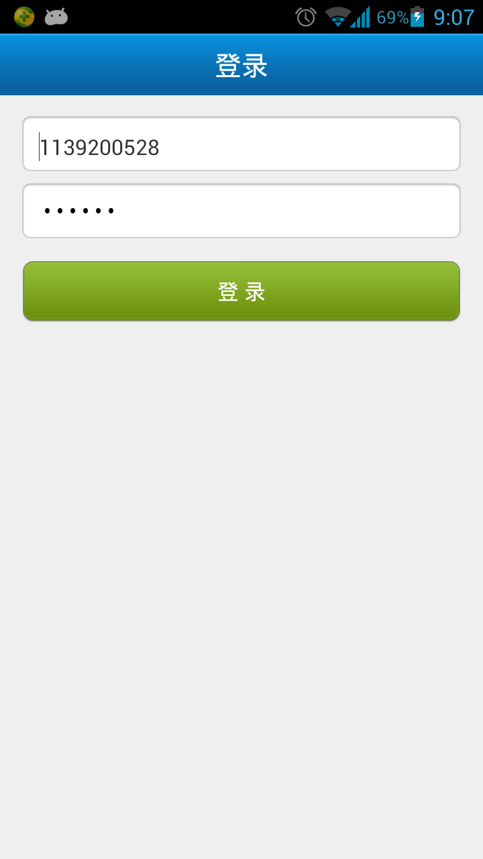

1. 正常联网状态，输入已开通学工号既可登录
2. 首页-通话记录

登录成功的用户跳转至通话记录展示界面。

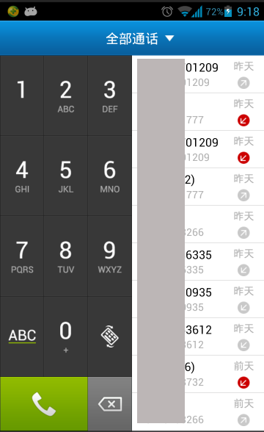

A6呼叫

A5退格

A4 拨号盘样式选择

A3通话记录列表

A2拨号盘

A1通过记录类型选择

A1：选择记录类型：全部通话，未接通话

A2 ：搜索，拨号双重功能结合。

A3 ： 通话记录列表按，A1选择的结果变动，

A4： 拨号盘样式按习惯选择，横，左，右

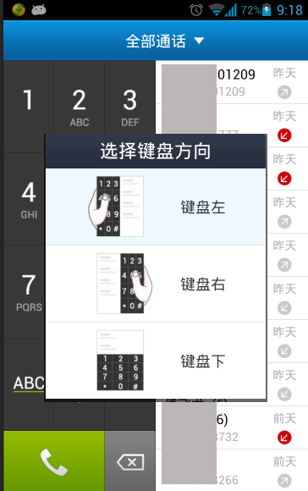

A5： 输入的数字退格

A6 ：输入号码后点击呼出

拨号盘样式：选择您适合自己的键盘布局方式

* 1. 记录-多功能操作

点击通话记录的”号码”显示隐藏的多功能操作列表

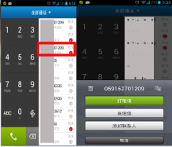

1. 打电话：大通用户可以在单位、手机、个人通讯录和好友列表中直接点击联系人，进入联系人详细信息界面，点击【拨号】标识，发起语音通信。具体操作流程如下图所示。注意：在拨打电话前需先设置好自己的接听终端，浙大通的拨号流程是：自己当前的接听终端先振铃，待接起后再呼叫对方。
2. 短信发送：点对点短信，使用短信系统对用户发送短信，短信按套餐收费。
3. 添加联系人：添加至联系人列表
4. 号码两侧：删除，复制。长按输入框可将号码直接黏贴。
5. 联系人界面
   1. 好友列表

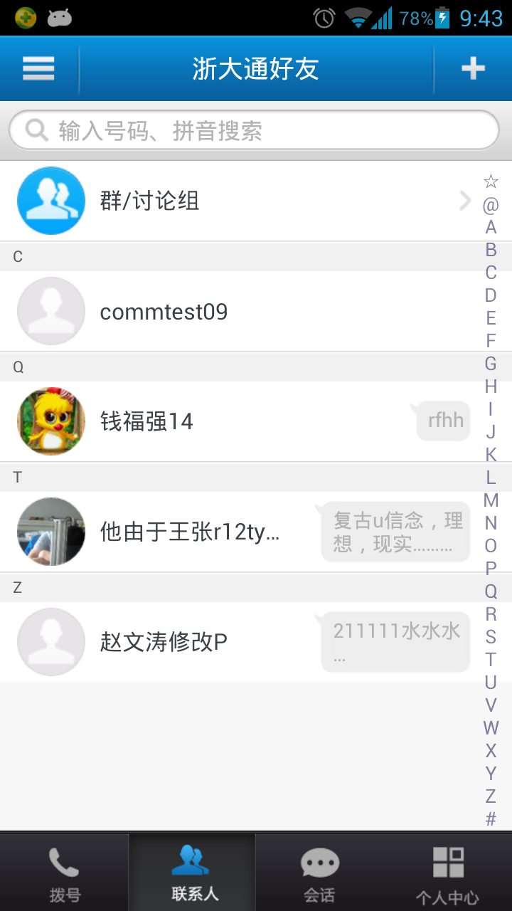

1. 点击联系人：显示未好友列表，改好友为浙大通好友

通过点击“好友名称“显示”发消息“”名片“

* + 1. 添加好友

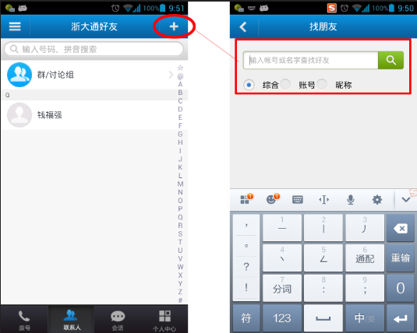

选择浙大通好友-----点击右上角“+”添加，通过好友账户查找好友进行添加、

* + 1. IM消息

浙大通好友间可以进行IM文字聊天、表情发送、语音消息、照片和涂鸦互传等功能。进入聊天页面的方法有：

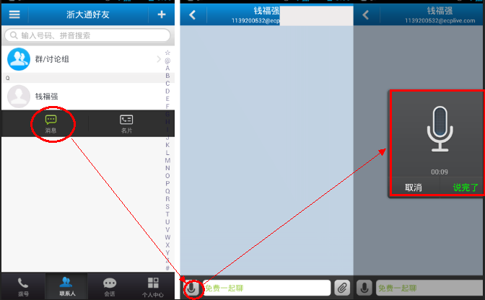

1. 通过输入框直接输入文字聊天
2. 发送语音消息：在好友聊天页面，点击“说话”按钮，既可发送语音消息
   * 1. 涂鸦

进入涂鸦功能页面，可直接在白板涂鸦，也可选择背景进行涂鸦。

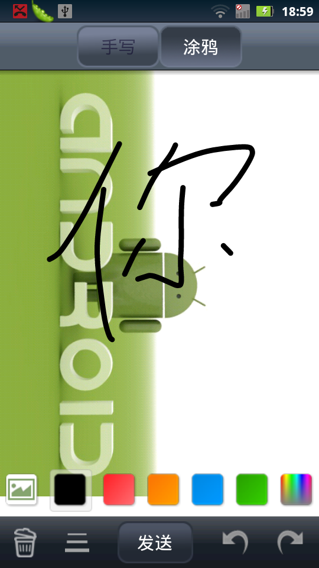

选择“手写”，可直接手写文字发送给对方。涂鸦和手写均可自由选择颜色和编辑。

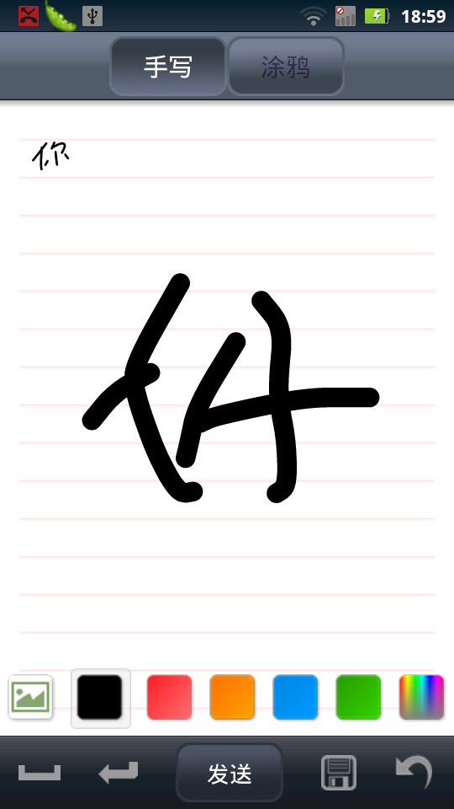

* + 1. 照片传输

点击好友聊天右下角回形针按钮，可将本地图片传送给对方；点击左下角“拍照”按钮，可拍摄照片传送。

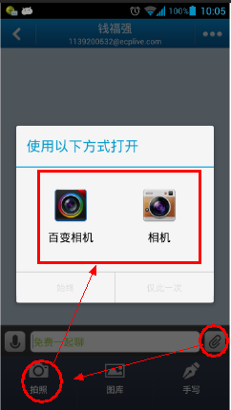

* 1. 浙大通通讯录

浙大通用户可以对联系人进行增、删、改等操作，用户通过点击“个人通讯录”的分组和“单位通讯录”的目录栏，对该节点及其节点下的联系人进行操作。

在单位通信录、共享通信录、个人通信录、手机通信录中显示“浙大通好友”的标识。

* 对于单位通信录和个人通信录、共享通信录，则根据浙大通账号判断是否是好友。
* 对于手机通信录，则根据已匹配到浙大通账号判断是否是好友。
* 点击“个人通讯录”条目，显示您自由创建和编辑的个人通讯录信息，点击手机自带的功能按钮，显示个人通讯录功能菜单，如图所示。您可以自主管理自己的个人通讯录。

点击左上角功能按钮进入好友分组。

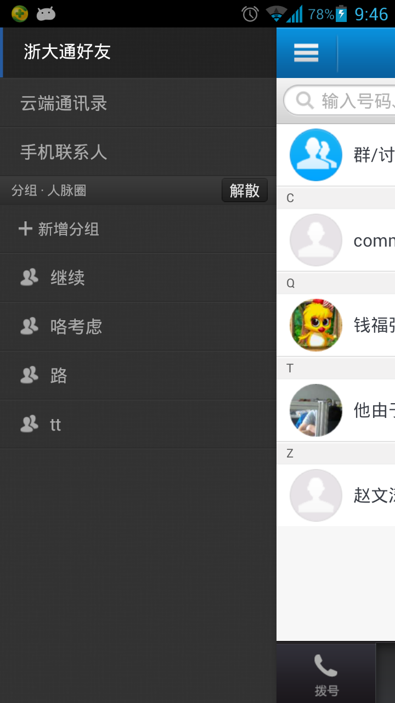

* 1. 新建联系人

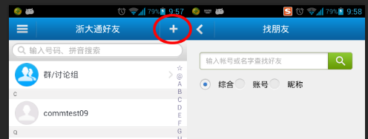

1. 右上角按钮，在不同的情况下所显示的内容不一样：

好友：显示的是查找好友的功能，找群

联系人：保存联系人功能

组群：修改群名，添加成员

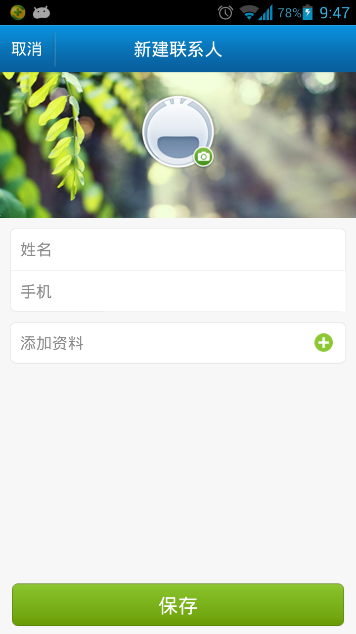

联系人界面点击右上角功能按钮“添加联系人“

* 1. 群讨论组

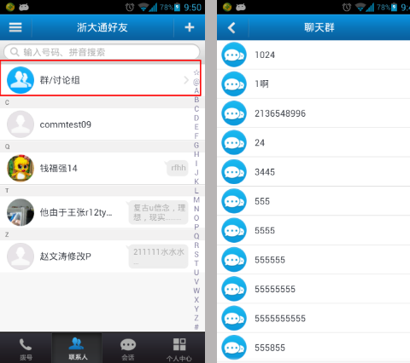

1. 点击“群讨论组“进入群列表。
   1. 搜索

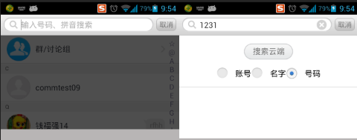

点击顶部搜索框，输入你要搜索的内容，系统会自己联想，如本地无法获取系统会调出细化搜索目标按钮供选择搜索。

1. 会话

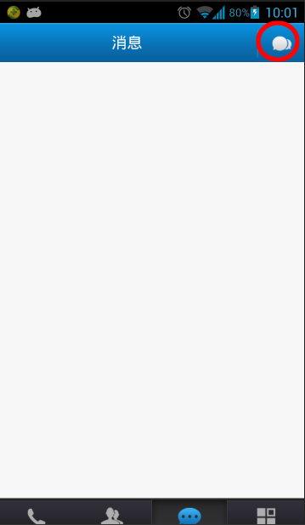

您可以发起多人对话，即多人IM聊天。建立多人聊天组，可以邀请多个好友加入聊天组，并且支持发送多媒体消息

1. 与好友的对话记录列表。
2. 右上角新增回话功能按钮，。
3. 个人中心
   1. 多人通话

浙大通用户可启动进行多人通话，用户点击“多人通话”按钮，在勾选界面，可选择联系人进行多人通话；还可以点击【手动输入号码】按钮，添加通话方；多方通话还具有短信回执的功能：点击【发起通话】，提交多方通话成功后，用户结束通话将收到多方通话短信回执：提示用户“接通的有：***；未接通的有：***”

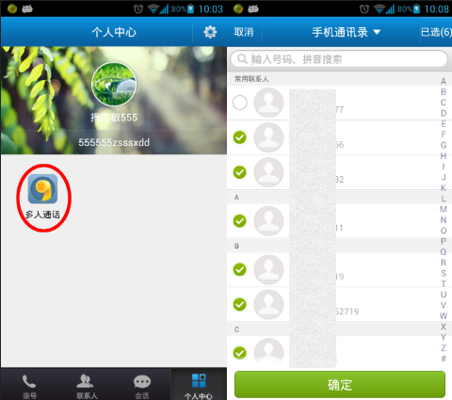

1. 选择通话对象后既可呼出通话
2. 如其他成员要加入呼叫你的号码既可。
3. 点击确定既可以呼出群聊、。
   1. 个人设置

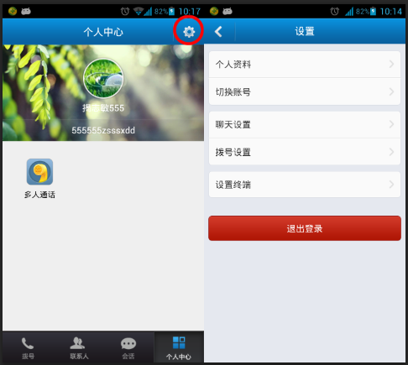

点击右上角功能按钮进个人设置界面。

浙大通用户可对“昵称”“头像”“心情短语”等进行设置，方便用户使用该浙大通客户端。